Opdracht Monniken en Ridders

Maak je eigen schild

Tijdens de tijd van Monniken en Ridders waren er vaak toernooien of echte gevechten waar ridders hun “kunsten” konden vertonen. Ze hadden dan ook een harnas bij zich, ter bescherming. Om te kunnen zien welke ridder er in welk harnas zat droeg elke ridder zijn schild met daarop zijn wapenteken. Daarnaast droeg hij het wapenteken ook op zijn paard en kleren en in het kasteel hingen de vlaggen en vaandels met daarop het wapenteken.
- Kies een vlakverdeling (zie figuur 1).
- Maak de vlakverdeling op jouw blad.
- Kies twee symbolen die weergeven hoe jij bent. Bijvoorbeeld: een paard en een voetbalschoen, omdat je paarden hebt en fanatiek voetballer bent.
- Bedenk een motto (korte zin waarmee je precies zegt wat je belangrijk vindt). Voorbeeld zie figuur 2.
- Kies een aantal (3 à 4) basiskleuren die vaak terug komen in jouw schild.
- Maak jouw schild af met daarin dus; een vlakverdeling, twee symbolen die weergeven hoe jij bent, een motto en 3 à 4 basiskleuren.

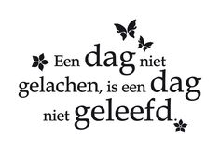
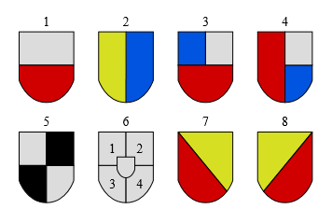
Figuur 1: vlakverdeling Figuur 2: motto

